***Сочи 2014*** 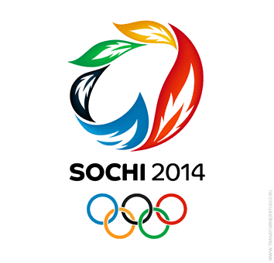

**Игры XXII зимней Олимпиады**

**Дата открытия: 7 февраля 2014**

**Дата закрытия: 23 февраля 2014**

**Места проведения состязаний и событий**

- Сочи - популярный город-курорт на черноморском побережье Западного Кавказа в муниципальном образовании город-курорт Сочи Краснодарского края России. Сочи - самый крупный курортный город России. Постоянное население города - 343 300 человек ( данные 2010 года).В муниципальном образовании город-курорт Сочи насчитывается 415 тыс. жителей.

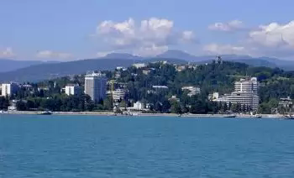 - Сочи расположен в зоне влажных субтропиков, c влажным климатом (зима - теплая, хотя возможны заморозки и снегопады; лето жаркое и влажное).

- Город Сочи был основан 21 апреля 1838 как форт Александрия. На территории современного Сочи во время Кавказской войны были также основаны форты Святого Духа (1837), положивший начало будущему району Адлер, Лазаревский и Головинский (1839), ставшие впоследствии посёлками Лазаревское и Головинка.

- 15 сентября 1902 было открыто первое ванное здание на Мацесте. 14 июня 1909 открыт первый курорт - "Кавказская Ривьера", что считается началом Сочи как курорта.

***Более подробно о Сочи***

- Сочи был выбран cтолицей XXII зимней Олимпиады на 119-ой сессии МОК в городе Гватемала 4 июля 2007 года. На проведение Олимпиады-2014 подавали заявки семь городов: Хака (Испания), Пхёнчхан (Республика Корея), Алма-Ата (Казахстан), Сочи (Россия),София (Болгария), Зальцбург (Австрия) и Боржоми (Грузия). 22 июня 2006 года президент МОК Жак Рогге из семи заявок назвал три города-кандидата - Сочи, Зальцбург и Пхёнчхан.

В первом туре голосования на 119-ой сессии МОК (принимали участие 97 участников-представителей стран МОК), выбыл австрийский Зальцбург. Во втором туре победу одержала заявка Сочи, выиграв у Пхёнчхана 4 голоса (51 против 47).

- 1 марта 2010 года на Церемонии закрытия Олимпиады-2010 в Ванкувере Жак Рогге передал Олимпийский флаг мэру Сочи Анатолию Пахомову. Прозвучал гимн России в исполнении Московского государственного академического камерного хора (дирижер Владимир Минин), и над стадионом был поднят флаг России. После этого началось торжественное представление Сочи - столицы Олимпиады-2014.

- Нельзя сказать, что выбор Сочи для проведения Олимпийских Игр был встречен всеобщим ликованием в России и за рубежом. Многие россияне воспринимают это событие, как ненужное расходование бюджетных средств - предполагается выделить 192,4 млрд. рублей из федерального бюджета(вместо финансирования медицины, образования и социальной сферы). Кроме того, говорится о том, что планы строительства олимпийских объектов - только повод для выставления наиболее ценных участков заповедника под застройку частными структурами.

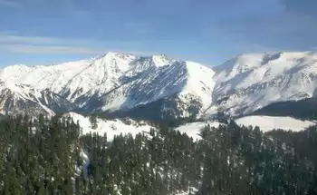 Также отмечаются многочисленные выступления "Гринпис России" о недопустимости обширной застройки спортивными объектами буферной зоны Кавказского биосферного заповедника, который взят под защиту ЮНЕСКО, и Сочинского национального парка, особенно заповедного ***Грушевого хребта***.

Экологи также выступают против строительства перегрузочных комплексов в Имеретинской низменности в устье реки Псоу, так как это приведёт к уничтожению наиболее крупных из сохранившихся участков литорали (приливно-отливная зона - участок берега, который затопляется морской водой во время прилива и осушается во время отлива) и водно-болотных угодий.Места проведения состязаний и событий

***Олимпийский парк*** 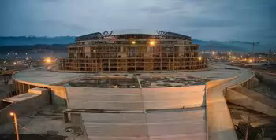

- Большая ледовая арена - хоккей, 12000 зрителей.

- Малая ледовая арена - хоккей, 7000 зрителей.

- Конькобежный центр - конькобежный спорт, 8000 зрителей.

- Ледовый дворец спорта - фигурное катание, шорт-трек, 12000 зрителей.

- Арена для кёрлинга - кёрлинг, 3000 зрителей.

- Олимпийский стадион, 40000 зрителей.

- Главная олимпийская деревня.

***Красная Поляна***

- Санно-бобслейная трасса "Ржаная Поляна" - бобслей, скелетон, санный спорт, 11000 зрителей.

- Горно-туристический центр ОАО "Газпром" Лаура - лыжный спорт, биатлон, лыжное двоеборье, 9600 зрителей.

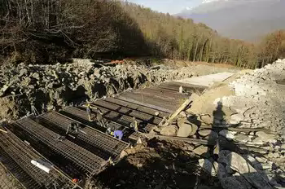 - Комплекс "Роза Хутор" - горнолыжный спорт, сноубординг, фристайл, 18000 мест (из них 10000 стоячих), уникальность - в едином финише для всех горнолыжных дисциплин.

- Комплекс трамплинов - прыжки на лыжах с трамплина, 15000 зрителей.

- Горная олимпийская деревня.

- Горная олимпийская медиадеревня и вспомогательный медиацентр на территории всесезонного курорта "Горки-Город"

***Талисман Олимпийских игр в Сочи 2014***

